第２回
模造紙①
テーマ
考えよう。
解決方法はもっとある！
目 標
２つ以上の解決方法を
思いつけるようになろう！
学習の流れ
①ふく習
②今日の学習の説明
③活動「いろいろあるんだね」
④確にん
⑤ふり返り用紙

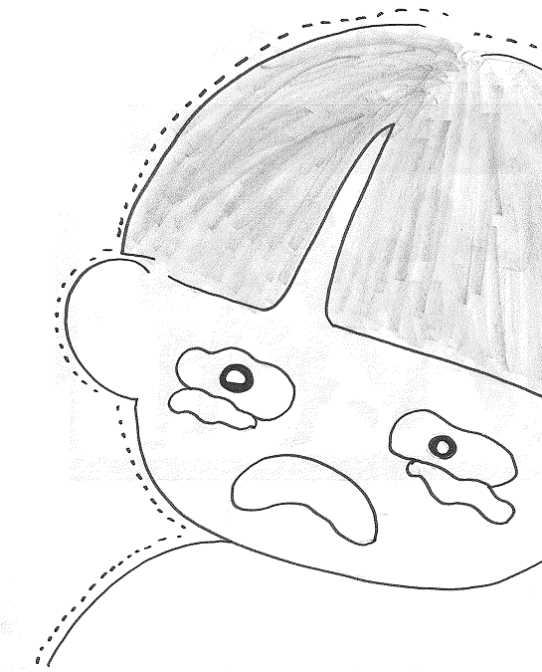
ﾌﾗｯｼｭｶｰﾄﾞ

１年生

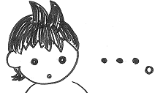
自分

プリントA

５年 組：名前
プリントA
②

解決すべき問題：２人とも教室に戻れるようにするには、どうしたらよいだろうか？

問．解決方法を思いつくための３つのコツを使って、他の解決方法を
書き出してみましょう。

コツ１．はじめから○×をつけない
コツ２．それぞれの立場に立って解決方法を考える
コツ３．みんなの願いが少しでもかなう解決方法を考える

① １年生の立場に立った方法
見つかるまで、とにかくいっしょに探し続ける。（授業はあきらめる。）
② 自分の立場に立った方法
1年生の子をおいて、
何ごともなかったかのように教室にもどる。（授業に出る。）
③ みんなの願いが少しでもかなう方法
1年生の子をおいて、だれかをよびに行く。

④

⑤

⑥

お助けカード
第一段階：言語プロンプト

グループ全体で考えられていない場合、児童が考えているところを見て、例えば以下のような質問をする。
２人ともできるようにする行動：相手がしたいことはなに？自分がしたいことはなに？
では、その両方ができるためには、どんなふうにすればいいと思う？

第二段階：文字カードプロンプト

言語プロンプトで反応できない児童には、以下のカードを示し、選択させる。このカードは、補助者が全員持つ。

お助けカード(第２回)

・説得

・急いで…

・大声で…

・「あっちにあるかも！」と…

・追いかけっこ？

（おもて）

５年 組：名前

テーマ：考えよう。解決方法はもっとある！
目 標：２つ以上の解決方法を考えられるようになろう！

コツ1．はじめから をつけない。

コツ2．それぞれの 解決方法を考える。

コツ3． が少しでもかなう解決方法を考える。

いろいろな方法を組み合わせるのはどう？
自分がしたいことをする方法・・・

解決方法は
もっとある！！
相手がしたいことをする方法・・・

解決方法をたくさん思いつくことができるということは、考える力が身につく、ということでもあります。その方法でうまくいかないときは、残りの方法の中から別の方法を選んで、もう一度チャレンジすることもできますね。
年 月 日
第2回ふり返り用紙（うら）
★今日の授業をふりかえって…★
今日のテーマは「考えよう。解決方法はもっとある！」でした。

５年 組 番 名前

１．今日の授業に楽しく参加することができましたか。当てはまるものひとつに○をつけましょう。

１．とても楽しかった
２．まあまあ楽しかった
３．あまり楽しくなかった
４．全く楽しくなかった

２．今日の授業で学習したこと（2つ以上の解決方法を思いつくこと）は、ふだんの生活でもできると思いますか。当てはまるものひとつに○をつけましょう。

１．とてもできると思う
２．まあまあできると思う
３．あまりできないと思う
４．全くできないと思う

３．今日の授業で学習したこと（2つ以上の解決方法を思いつくこと）を、ふだんの生活でもしていきたいと思いますか。当てはまるものひとつに○をつけましょう。

１．とてもしていきたいと思う
２．まあまあしていきたいと思う
３．あまりしていきたいと思わない
４．全くしていきたいと思わない

４．今日の授業で新しく学んだこと、思ったこと、考えたことなどを自由に書きましょう。

チャレンジ・プリント１

5年 組：名前
プリントA
②

あなたは次のような場面に出会いました。さて、どんな解決方法がある？

今日は夜8時から、毎週楽しみにしているテレビ番組なんだ！あと10分で始まるぞ。ワクワク。
あれ？そういえば今日は宿題が出ていたんだ！どうしよう？
宿題？
テレビ？
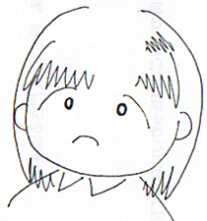
テレビを見てしまったら、宿題が終わらないかも…
家にあるビデオは、おじいちゃんがほかの番組を録画しているし…。

解決すべき問題

宿題を終わらせ、見たいテレビも見るには、どうすればよいだろうか？

解決方法を2つ以上考えるときのコツ
コツ１．はじめから○×をつけない
コツ２．それぞれの立場に立って解決方法を考える
コツ３．みんなの願いが少しでもかなう解決方法を考える

- 「テレビを見る」だけをかなえる方法

- 「宿題をする」だけをかなえる方法

- 「両方をする」が少しでもかなう方法

チャレンジ・プリント２

５年 組：名前
プリントA
②

あなたは次のような場面に出会いました。さて、どんな解決方法がある？
これ、おいしいのよ。
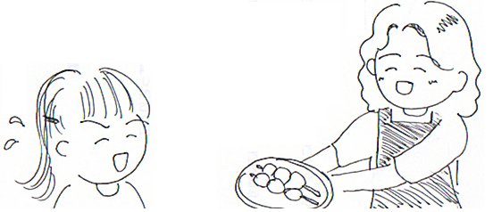
知り合いのうちに行ったら、おやつに自分の苦手な食べ物が出てきたよ。
なんだか断りにくいなぁ・・・。どうしよう？
ひえ～
どうしよぉ？
もし、断るにしてもなんて言えばいいの？

解決すべき問題

相手に失礼がないように、おやつの時間を過ごすには、どうすればよいだろうか？

解決方法を2つ以上考えるときのコツ
コツ１．はじめから○×をつけない
コツ２．それぞれの立場に立って解決方法を考える
コツ３．みんなの願いが少しでもかなう解決方法を考える

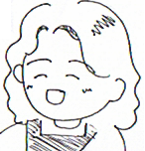
①相手の立場だけに立った方法

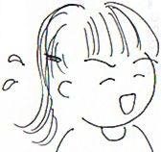
がまんして、ニコニコしながら全部食べる。
食べたくない。

②自分の立場だけに立った方法

「今日はおなかの調子が悪くて･･･」などと言ってことわる
③みんなの願いが少しでもかなう方法

④

⑤

チャレンジ・プリント３

５年 組：名前
プリントA
②

あなたは次のような場面に出会いました。さて、どんな解決方法がある？
家の中で遊ぼうよ。
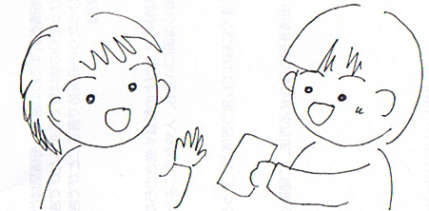
友だちの家で遊んでいるとき、自分は外で遊びたかったけど
友だちは家の中で遊ぼうって言ったんだ。どうしよう？
外で遊ぼうよ。

解決すべき問題

２人とも、楽しく過ごせるようにするには、どうすればよいだろうか？

解決方法を2つ以上考えるときのコツ
コツ１．はじめから○×をつけない
コツ２．それぞれの立場に立って解決方法を考える
コツ３．みんなの願いが少しでもかなう解決方法を考える

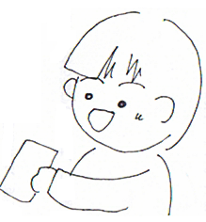
家の中で
遊びたい。

①相手の立場だけに立った方法

外で
遊びたい。

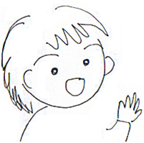
②自分の立場だけに立った方法

③みんなの願いが少しでもかなう方法

④

⑤

チャレンジ・プリント４

５年 組：名前
プリントA
②
あなたは次のような場面に出会いました。さて、どんな解決方法がある？
朝の歌練習の時間、  ぼーっとしていた。  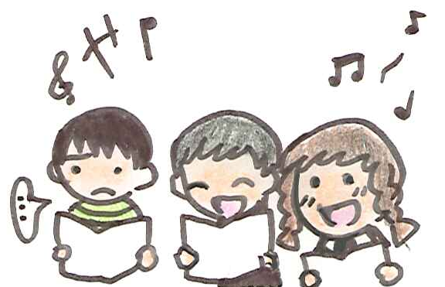  1 | すると、となりの子が、  「ちょっと!!」と大声で注意してきた。  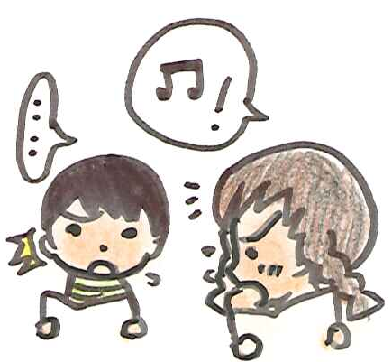  ちょっとぼーっと  しただけなのに･･･。  ２ | 何も言えずに、だまっていると、クラスのみんなが文句を言い始めた。  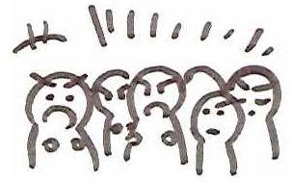    ３ | それでもだまっていると、みんながさわぎ始めた。どうしよう？  うるさいな。ほっとけよ。  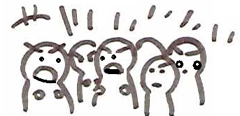  何なんだよ。  ４

解決すべき問題

自分もみんなもきもちよく歌の練習ができるようになるためには、どうすればよいだろうか？

解決方法を2つ以上考えるときのコツ
コツ１．はじめから○×をつけない
コツ２．それぞれの立場に立って解決方法を考える
コツ３．みんなの願いが少しでもかなう解決方法を考える

時間がもったいないので、
あなたにかまわず早く歌いたい。

① クラスのみんなの立場だけに立った方法１
あなたになんとかしてほしいと思っている。

だまって教室を出て行く。
② クラスのみんなの立場だけに立った方法２

何も言いわけせず「ごめんね。みんなでちゃんとやろう」と言う。
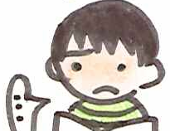
③ 自分の立場だけに立った方法
あやまりたくない。

④ みんなの願いが少しでもかなう方法

⑤
⑥

年 月 日
第２号
なかよし新聞社＆ 小学校

年 月 日、 小学校5年生の教室で、ピア・サポート第2回目の授業が行われました。
第2回目の授業では、問題の解決方法をたくさん思いつくためのコツを学習しました。
自分のしたいことと、
相手のしたいことは、きっとちがう。
いろいろな立場を考えることが
大事なんだな。
では、内容をふり返ってみることにしましょう。

★２つ以上の解決方法を思いつくためのコツ★
コツ１．はじめから○×をつけない

コツ２．それぞれの立場に立って解決方法を考える
コツ３．みんなの願いが少しでもかなう解決方法を考える

みんなの感想コーナー

